**功能**：UMAP与t-SNE一样，可用于将高纬度数据投影到二维坐标系，是集数据降维和可视化为一体的工具。

**输入**：文件必须是以tab分隔的.txt格式文件，表格名称以字母、数字、下划线组成，不可以有后缀名称。

1. 表格数据：可以为各样本微生物物种丰度、基因表达量、代谢物水平等表征样本特征的数据。

示例数据如下：第一列为样本名，表示不同品种的鸢尾花；第一行为特征参数，表示不同品种鸢尾花萼片和花瓣长度和宽度

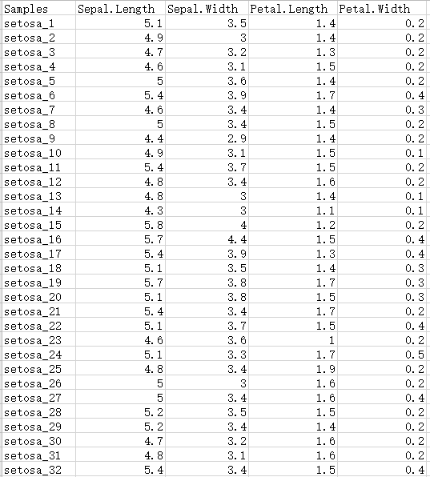

1. 分组文件：无需表头，注明各样本分组信息；第一列为样本名，第二列为分组名。

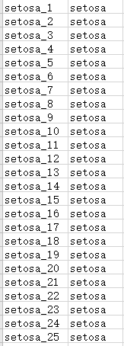

**参数**：

1. 点密度（min_dist）：值越小越分散，值越大越聚集（范围0.1-1）
2. 颜色：自定义（根据分组数添加颜色）
3. 标题：自定义（默认UMAP Plot）
4. 选择行列绘图：行/列（选择行/列时以一行/列的数据为一个降维数据点进行绘图），基于输入的表达丰度表格选择行列绘图数据，行名为样本名时，选择行进行绘图；列名为样本名时，选择列进行绘图。

**输出**：

1. 结果表：样本在UMAP二维图中的坐标位置，第一列为样本名，第二列为分组名，第三列为横坐标，第四列为纵坐标。

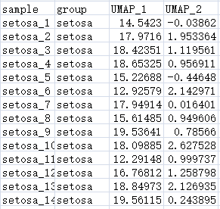

1. 结果图：包括位图（png）和矢量图（pdf）

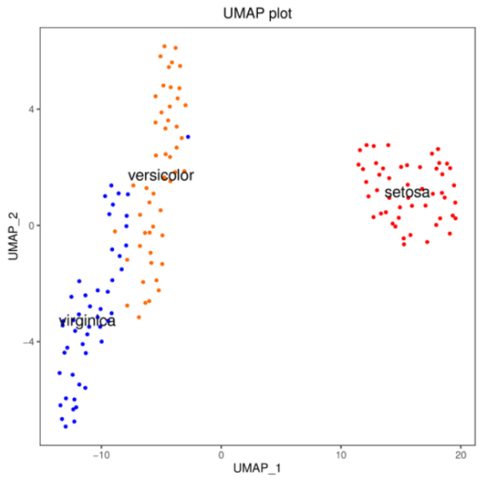

结果解读：

1. 图中每个散点代表一个样本，不同颜色表示不同分组；
2. 相似样本聚集在一起，差别较大的样本距离间隔较远。